【文件名称】：我国《公司法》下董监高赔偿责任规则之检视与完善——基于691起司法案件的实证分析
【发文机关】：冯曦南方医大
【成文日期】：2022年03月29日
【发布日期】：2022年03月29日
【网络链接】：
https://mp.weixin.qq.com/s/iKfS6rR1hvZbt_qnWFx5dQ
【上传人】：企业顾问委
我国《公司法》下董监高赔偿责任规则之检视与完善——基于691起司法案件的实证分析

一
引 言我国《公司法》中关于董事、监事、高级管理人员 (以下合称 “董监高” ) 损害公司利益赔偿责任的规定主要包括第21条 (关于董监高利用关联交易损害公司利益承担赔偿责任的规定) 第112条 (关于董事免责的规定) 、第149条 (关于董监高损害赔偿责任的概括性规定) 。国内学者关于董监高承担赔偿责任的讨论集中在四个核心问题: 第一, 董监高赔偿责任的构成要件, 即四要件说还是三要件说; 第二, 董监高违反注意义务的判定标准; 第三, 董监高赔偿责任的限制与免除; 第四, 商业判断规则立法与适用。虽然对以上四个核心问题不乏理论和实证上的研究, 但是已有研究一方面一般仅针对其中某一个话题单独展开, 而忽视了以上问题之间的相互关联性 (比如, 违反注意义务的判定、赔偿责任免除与限制和商业判断规则之间的关联性) , 另一方面, 已有实证研究所选择样本较小 (40件案件至111件案件之间) , 可能忽视了司法实践的一般规律和司法实践积累的有益经验。2021年12月20日, 提请十三届全国人大常委会第三十二次会议审议的《中华人民共和国公司法 (修订草案) 》增加了董监高损害公司利益的赔偿责任的规定, 但是对于上述问题亦未予以充分回应。据此, 我们试图对公司法董监高损害公司利益赔偿责任规则予以 “一体化” 讨论, 并扩大经验研究样本, 同时结合国内外理论研究对我国司法实践进行检视, 以期提出完善建议。本文首先实证考察我国司法实践对于董监高损害公司利益赔偿责任四个核心问题的回应, 检视我国《公司法》董监高损害公司利益赔偿责任规则的实施效果; 继而与美国法比较, 提出完善《公司法》董监高损害公司利益赔偿责任规则的建议。
二
董监高损害公司利益赔偿责任规则实施之检视：对司法判决的实证分析(一) 董监高赔偿责任规则司法实践的现状与规律我们利用 “威科先行” 法律信息库, 以 “损害公司利益” 的案由进行检索, 收集了从2014年至2016年法院作出实体判决的案件, 其中涉及董监高损害公司利益责任纠纷的共691件。根据我国《公司法》第21条、第147条、第148条和第149条规定, 我们把董监高损害公司利益行为划分为侵占财产、违反勤勉义务、同业竞争、自我交易、挪用资金、擅自借款、侵占账册证照、违规担保、利用公司商业机会、关联交易、违反忠实义务其他情形11种类型, 并进一步分析董监高赔偿责任规则实施情况, 包括各类案件的占比和董监高承担财产责任分布情况。1. 各类董监高损害公司利益案件的占比按照以上对董监高损害公司利益行为的类型划分, 我们对案件数进行统一分类, 得到各年度各类董监高损害公司利益行为的案件数量和占比情况见表1。其中, 比例最高的是侵占财产类案件, 占比为35%; 其次是违反勤勉义务类案件, 占比为19%; 再次是同业竞争类案件, 占比为14%; 违反忠实义务其他情形案件占比为13%。我们从以上结果发现: 第一, 与其他学者发现不同的是, 违反勤勉义务类案件大幅度增加, 并成为主要案件类型; 第二, 违反忠实义务的其他类型案件占比较大, 换言之, 适用《公司法》违反忠实义务兜底条款的案件增加较大; 第三, 公司董监高同业竞争行为较为常见。2. 董监高承担财产责任分布情况根据《公司法》第21条、第148条和第149条规定, 董监高违反法律、行政法规和公司章程规定应当承担赔偿责任 (《公司法》第21条、第149条) 、归入责任 (《公司法》第148条第2款) 。我们根据判决的责任形式和损害公司利益行为类型对案件进行分类和统计, 统计结果见表2。结果显示: (1) 以证据不足理由驳回的案件占比为51%, 违反勤勉义务类案件被驳回案件数占比67%, 同业竞争类案件被驳回案件数占比65%, 利用公司商业机会类案件被驳回案件数占比61%, 违反忠实义务其他情形类案件被驳回案件数占比57%。(2) 判决赔偿责任的案件数占比为22%, 判决返还责任 (或者支付责任等) 案件数占比为26%, 判决归入责任案件数占比为2%。(3) 各类行为被判赔偿责任的比率是: 违规担保类案件占比为100%, 关联交易类案件占比为43%, 违反忠实义务其他情形案件占比为37%, 违反勤勉义务案件占比29%, 同业竞争类案件占比为19%。(4) 各类行为被判承担返还责任的比率是: 挪用资金类案件占比58%, 侵占账册证照类案件占比50%, 侵占财产类案件占比48%, 自我交易类案件占比37%。(5) 各类行为被判承担归入责任的比率是: 利用公司商业机会类案件占比 17%, 同业竞争类案件占比10%, 关联交易类案件占比4%, 自我交易类案件占比3%。以上结果表明: 第一, 董监高承担返还财产责任是主要的责任形式, 其次是赔偿责任, 法院判决董事、高级管理人员承担归入责任的情形较少。第二, 董监高违反勤勉义务承担责任形式为赔偿责任; 违反忠实义务的责任形式主要是返还财产, 其次是赔偿责任。第三, 在涉及董监高损害公司利益的案件中, 有51%的概率被驳回, 驳回主要理由是证据不足。这也说明在董监高等损害公司利益案件中, 证据收集具有关键性影响, 并且证据收集有较大难度, 其中违反勤勉义务类案件尤其明显。我们进一步按照年度对责任分布情况进行统计 (见图1) , 结果显示: 以上结果变化不明显, 说明以上结果不受年度 (时间) 影响。换言之, 整体上, 在2014至2016年间, 法院对于董监高财产责任的裁判思维相对稳定, 未见明显变化。
表1 董监高损害公司利益案件裁判统计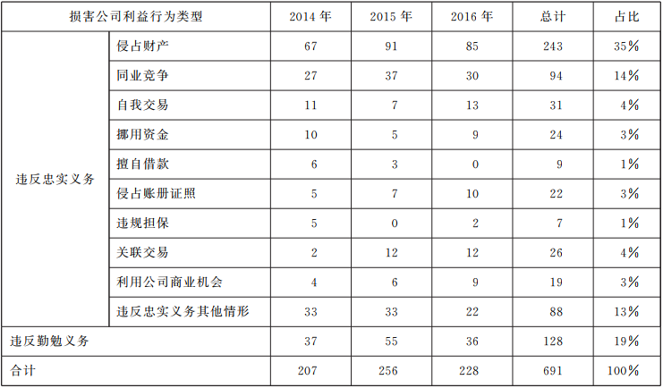表2 董监高责任承担形式占比情况统计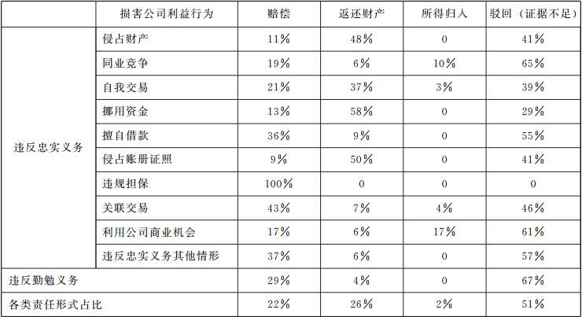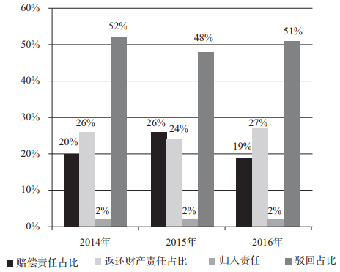图1 2014—2016 年度董监高损害公司利益责任形式占比情况
(二) 法院对董监高赔偿责任构成要件的分析1. 法院对董监高赔偿责任构成要件的分析: 现状与规律董监高的赔偿责任属于违约责任、侵权责任, 还是作为独立类别的违信责任, 学者有不同观点。根据最高人民法院《民事案件案由规定 (试行)》, 董监高违反法律、行政法规和公司章程规定的案件被归入侵权损害赔偿类案件; 在司法实践中, 法院也将此类案件作为侵权案件来处理。然而, 司法实践中, 法院判决对于赔偿责任构成要件的分析也不统一。其原因在于, 第一, 我国《公司法》并没有对赔偿责任构成要件做出明确规定。第二, 我国侵权法责任构成要件在立法和理论上也不统一, 法官对构成要件的分析享有较大裁量权。我们针对691件案件中法院判决董监高承担赔偿责任的151起案件的判决书, 搜索 “过失” “故意” “过错” “因果关系” 等词语, 共找到相关判决书32份 (32起案件) , 占比为21.2%。其中在部分案件中, 法院对构成要件做了较为完整的表述, 在部分案件中, 法院仅表述了部分构成要件。可见, 法院对于董监高赔偿责任构成要件未予以重视。研究法院对构成要件分析的表达, 我们发现, 在32起案件中, 关于构成要件最为充分的表达是 “五要件”, 即: 主体要件、主观要件、行为要件、损害结果和因果关系, 其中以 “五要件” 判决的案件有3起, 占比为9.4%。另外, 法院对于构成要件分析最多的是行为要件、损害结果要件和因果关系要件, 判决的数量为10份, 占比为31.3%。部分判决仅对其中某一要件进行分析, 占比6.2%。就法院对构成要件的具体分析和表达进行分类发现, 35% 的判决会对主体构成要件进行分析, 37%的判决会对主观要件进行分析, 84%的判决会对行为要件进行分析, 88% 的判决会对损害结果要件进行分析, 75%的判决会对因果关系进行分析。可见, 我国法院在适用《公司法》第149条时, 对于构成要件的分析没有统一看法和模式, 相关规则适用隐含较大的不确定性。2. 法院对于主观要件的分析我国理论界和实务界对董监高赔偿责任主观要件有不同见解。在32起案件中, 法院明确以存在过错为要件而判决董监高承担赔偿责任的占比为37%。在其他案件, 法院并没有对主观要件予以阐明。但是, 有部分判决把行为、损失以及两者之间的因果关系作为构成要件, 由此可推定部分法院遵循严格责任的归责原则。个别法院则明确表明《公司法》第149条规定对于董监高赔偿责任适用严格责任。比如, 在汤某等与彭某损害公司利益责任纠纷上诉案中, 法院明确指出, 根据《公司法》第149条的规定, 董监高承担责任的前提是违反法律、行政法规和章程的规定, 而并不考虑董监高是否存在过错, 因此是严格责任。此外, 在违反注意义务方面, 我国法院通常首先判定主体的资格, 然后以董监高职位职责来判断其行为是否存在过错。可见, 我国司法实践对于注意义务的判断标准是一种客观标准 (以职责作为判断过失的依据) 。有法院在说理时, 也作出与美国法类似的客观标准的论证。比如, 在重庆某农业有限公司与刘某损害公司利益责任纠纷案中, 法院认为: “勤勉义务要求公司高级管理人员应谨慎、认真地行使公司赋予的权利。作为公司的高级管理人员, 对公司的运营管理、经营模式较之他人有着更为突出的能力和才华, 同时面对公司经营过程中出现违反法律、法规及公司章程的行为时, 亦有着更为清醒明确的认知。”3. 法院对损害要件的分析与损失的认定如前所述, 我国法院根据《公司法》第149条判决董监高承担赔偿责任, 其理论依据是损害公司利益案件被归类为侵权类案件, 因而损失被视为侵权赔偿责任的构成要件之一。然而, 由于《公司法》和原《侵权责任法》均没有对损失认定标准作出规定, 法院对于董监高的行为所造成的公司损失的认定属于法官自由裁量的范围。司法实践中, 法院认定的实际损失范围通常包括: 一是直接损失 (包括由于董监高等违反义务导致直接灭失的财产、罚款、违约赔偿、诉讼费用、审计费用等) ; 二是被告所得利益 ( 包括被告董监高等在被告企业中领取的工资、可得分红、被告公司的利润等) 。另外, 在2014年的判决中, 法院通常区分归入责任 (即返还所得利益) 和赔偿责任, 即没有把所得利益归入原告损失, 并限定责任主体为董事和高级管理人员, 其基本依据是《公司法》第148条第2款关于归入权的规定。但是, 2015年、2016年的判决书显示, 法院判决被告承担归入责任的案件相对减少, 而更多案件判决被告承担赔偿责任, 此时被告董监高和被告企业所得利益通常被纳入损失范畴。换言之, 在涉及违反信义义务类案件中, 法院扩大了传统侵权法的损失的界定, 受害人的损失不仅包括直接损失还包括被告及其关联人所得利益, 从而扩大了传统侵权法上的损失范围。4. 法院对行为要件的分析: “违反义务” 与 “违反法律规定” 的关系判决书显示, 关于违反信义义务 (《公司法》第147条) 与违反法律规定 (《公司法》第149条) 的关系, 法院有不同理解。在司法实践和理论中, 一种观点认为, 违反法律规定包括了违反信义义务; 另一种观点则认为, 违反信义义务包括了违反法律规定。在我们收集的案例中, 有3件案件明确把违反忠实义务勤勉义务作为行为要件, 有7件案件明确把违反法律、行政法规或者公司章程的规定作为行为要件。5. 法院对因果关系的分析在前述的32件司法判决中, 有75%的案件明确把因果关系作为责任的构成要件。不过, 对于因果关系有不同表述。其中, 共有20件案件使用了 “因果关系” 的表述, 共有3件案件使用了 “法律上的因果关系” “必然因果关系” 的表述, 共有2件案件采用了 “直接因果关系” 的表述, 有1件案件采用了 “关联性” 的表述。这些表述反映法院对于因果关系的不同理解。必然因果关系是过去我国侵权法上借助于哲学上因果关系的概念建构的因果关系概念; 法律上的因果关系则是英美侵权法上的概念; 关联性则与相关性相当, 对其证明程度的要求低于对因果关系证明程度的要求。法院对因果关系的不同理解源于, 我国侵权法理论和实务长期遵循的是哲学意义上的因果关系理论, 自20世纪90年代中期以后, 法律相当因果关系为理论和实务界所接受, 但亦尚未形成体系化的因果关系理论。(三) 法院对 “商业判断” 的适用商业判断 (businessjudgment) 是美国法上的一项判例规则, 对于它的性质, 有两种不同观点, 即 “善良管理人标准说” 和 “免责说” , 其中以 “善良管理人标准说” 为主流。“善良管理人标准说” 认为: 董事受到商业判断规则保护表明董事没有违反应承担的注意义务, 尽管这种行为的结果被证明是一种失误判断并给公司带来损失, 但董事的行为不构成过失, 董事不负赔偿责任。免责说则认为董事受到商业判断规则保护并非意味着董事一定没有违反注意义务, 而仅是表明董事本身存在轻过失而被免除责任。我国学者关于公司法是否应该引入商业判断规则有支持和反对两种截然不同的观点。具体分析我国法院判决, 我们发现, 虽然我国《公司法》并没有规定商业判断规则, 但是商业判断的表述和理念见诸我国司法裁判当中。法院对于商业判断的理解通常包括如下三种情形:(1) 如果管理者的行为是为了公司利益最大化, 则该行为属于商业 (经营) 判断 (此时法院采用的是 “免责说” ) 。在上海某材料技术有限公司与沈某等损害公司利益责任纠纷案中, 原告公司认为, 沈某等被告身为原告董事、总经理, 未经股东会的同意, 将大量检测业务形式上交给案外检测公司处理, 实际仍然利用原告的人力、设备和技术实施检测、出具检测报告, 并将检测费用付给案外检测公司, 造成原告营业收入锐减, 严重违反了《公司法》第149条第1款第5项关于董事、高级管理人员不得利用职务便利为他人谋取属于公司的商业机会的规定, 对公司造成损失。法院认为, 依据原告的陈述, 二被告的行为符合 “利用职务便利为他人谋取属于公司的商业机会” 的情形。但法院注意到, 原告系自被检测人处收取检测费之后再行支付给案外检测公司。二被告陈述的原告接受其客户检测业务后, 将部分检测业务转交案外检测公司, 并支付案外检测公司相应检测费用, 由原告向其客户出具检测报告的事由, 或者是检测时间紧迫, 抑或由于公司自身检测范围、检测能力, 抑或为了公司利益最大化。总之, 系企业经营者的商业判断行为。(2) 如果管理者的行为有利于企业正常健康发展, 则即使履职失误, 也不能简单认定应当承担责任 (此时法院采用的是 “免责说” ) 。在内蒙古某绒业有限公司 (以下简称 “中绒公司” ) 与张某损害公司利益责任纠纷案中, 原告中绒公司因导致工期延误, 需承担赔偿责任, 其组织股东会议, 认为法定代表人张某对公司利益受损负有责任。法院判决认为: “即使被告履职期间存在决策判断失误或其他履职过失, 也不能简单认定为负有损害公司利益的责任, 否则将导致所有公司损失均由失职企业高管承担, 既不利于企业正常健康发展, 亦有悖于相关立法精神。”(3) 除非管理者存在主观恶意或者重大过失, 否则对其行为不予审查 ( 此时法院采用的是“善良管理人标准说” ) 。在四川某有色金属股份有限公司与李某等损害公司利益责任纠纷案中, 原告认为董事李某等六人超越《 公司章程》授权处置公司设备, 且采用破坏性方式拆除, 将案涉浮选设备当作废品处置属于滥用职权, 损害公司利益。法院认为: “本案既无证据显示作出案涉浮选设备系公司闲置设备这一商业判断的时任董事与拆除案涉浮选设备之间存在利害关系, 也无证据显示时任董事做出上述判断存在主观恶意或重大过失。综合本案现有证据, 时任董事根据所掌握的公司的实际运营情况、公司未来运营计划及负债情况等信息, 做出案涉浮选设备系公司闲置设备这一判断并未悖离一般经营者的通常决策水平, 不存在明显的不合理, 未违反董事的忠实义务和勤勉义务。”(四) 赔偿数额的确定与赔偿责任的限制如前所述, 在我国公司法司法实践中, 法院确定公司损失范围通常包括实际直接损失和被告所得利益, 因此, 被告赔偿范围通常包括认定的实际损失和被告所得利益。关于最终的赔偿金额, 法院通常会考虑如下因素而确定: 一是考虑被告的过错程度等来确定责任比例从而确定赔偿金额; 二是考虑被告收入等实际承担能力; 三是尊重当事人的约定, 对于约定赔偿, 法院一般会予以支持; 四是考虑其他因素, 以保障被告承担责任是公平的 (比如, 以所得利益作为赔偿金额时, 通常会考虑到被告支付的成本, 并在计算所得利益时予以扣除) 。此外, 过高的赔偿金额法院通常会酌情调整。可见, 虽然我国没有关于董监高限制赔偿责任的规定, 但是, 法院往往会基于公平原则予以调整。为便于我们分析董监高赔偿责任负担情况, 判决赔偿责任的代表性案件重新分类为违反竞业禁止义务、关联交易、违法致损、违规致损、过失致损五种类型。我们对于单个个体承担的赔偿金额的最大值、最小值和均值进行了统计分析, 结果显示, 2014 年至2016 年间, 董监高因过失致损承担的赔偿金额有下降趋势, 而违反竞业禁止义务、关联交易、违法致损和违规致损的赔偿金额呈上升趋势 (见表3、图2、图3) 。以上结果从某种程度上反映法院对违反注意义务的宽容以及对于违反忠实义务的严苛。
表3 违反信义义务单个主体承担赔偿金额最大值、 最小值和均值情况 (单位: 万元/人)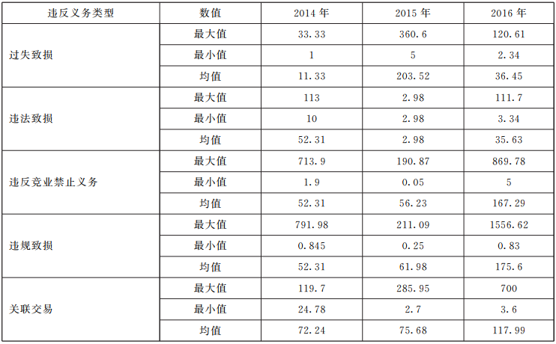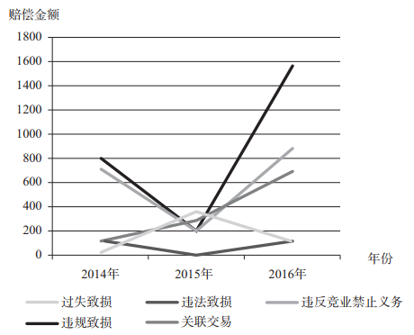图2 违反信义义务单个主体承担赔偿金额最大值变化趋势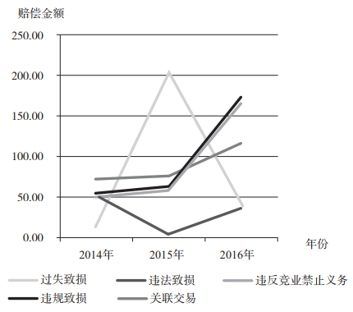图3 违反信义义务单个主体承担赔偿金额均值变化趋势
(五) 董监高之间的责任承担从收集的案件来看, 我国司法实践对于董监高之间以及董监高与被告公司之间的连带责任问题尚无定论, 主要有三种不同观点: 一是连带责任须由法律规定或者约定, 由于公司法对于董监高间以及董监高与被告公司之间的连带责任没有规定, 因此不支持连带责任; 二是虽然公司法未对董监高间以及董监高与被告公司之间的连带责任做出规定, 但是根据侵权法共同实施侵权人承担连带责任的规定, 当董监高间或者董监高与被告公司之间实施共同侵权行为时, 应该承担连带责任; 三是关于归入责任, 由于《公司法》仅规定董监高的违反忠实义务的归入责任, 因此, 被告公司不承担归入的连带责任。(六) 小结前文从董监高赔偿责任构成要件、“商业判断” 的适用、赔偿金额的计算、董监高等公司管理者之间的责任承担四个方面, 对我国司法判决文书进行了实证分析。我们发现, 第一, 大部分法院对于董监高赔偿责任构成要件论证并不重视, 法院对于构成要件的分析也并没有统一的模式。在董监高承担赔偿责任的主观要件方面, 不同法院看法差异较大, 是否适用过错责任还是严格责任有不同看法; 在行为要件方面, 是以违反法律、行政法规和章程规定为要件还是以违反信义义务为要件也有不同看法; 在因果关系的分析方面, 法院的观点也不一致。第二, 虽然我国立法并没有规定商业判断规则, 但是司法实践已经接受了商业判断规则, 反映出法院对公司董监高决策的尊重。第三, 关于损失和赔偿范围, 对于违反忠实义务类型案件, 法院倾向于把被告所得收益列入赔偿范围。第四, 虽然我国公司法没有对于限制责任的规定, 但是法院会基于公平原则进行责任限制。第五, 对于被告之间是否承担连带责任的问题, 不同法院判决有不同观点, 大部分法院判决倾向于以侵权责任法的规定为理由, 判决被告之间承担连带责任。据此, 我们拟进一步围绕上述五个方面, 结合理论界的观点, 提出完善我国《公司法》关于董监高赔偿责任的建议。
三
我国公司法董监高损害公司利益赔偿责任规则之完善
(一) 关于董监高赔偿责任的构成要件1. 归责原则: 过错责任抑或严格责任一般认为, 董监高赔偿责任的归责依据是我国《公司法》第149条的规定。由于法律条文以违反法律、行政法规规定和公司章程作为行为要件, 而对于主观要件规定不明确, 加之对于违反法律、行政法规规定和公司章程以及违反信义义务之间的关系有不同理解, 我国法院对于赔偿责任归责原则是过错责任还是严格责任, 观点不一。美国法对于董事等管理者违反注意义务采用重大过失的归责标准; 而对于董事等管理者违反忠实义务的适用 “公平” (fairness) 标准而不问董事等行为人的主观状态。由此可见, 美国法对于董事等管理者违反忠实义务实际上采用的是严格责任归责原则。一般认为, 我国《公司法》第147条关于董监高勤勉义务借鉴于美国法的注意义务。因此, 依照注意义务的一般法律原理, 对于董监高违反注意义务承担赔偿责任应当采用过错责任原则。相对而言, 违反忠实义务的行为以 “以权谋私” 为特点, 违反竞业禁止义务、自我交易等行为如果对于公司而言不公平或者损害公司利益, 均已经对公司造成损失, 此时董监高应当承担返还或者赔偿责任, 而与当事人的主观状态无关。因此, 对于董监高违反忠实义务的行为课责应该适用严格责任。2. 违反注意义务: 过失认定规则在注意义务方面, 美国司法实践以董事等管理者职位职能为基础, 建立了违反注意义务判定的主观标准和客观标准。其中, 客观标准要求董事等管理者以他合理相信为公司最佳利益之方式履行职责, 并且要如同 “普通谨慎人” 那样尽到合理注意。主观标准要求董事等管理者履行职责时应该怀有善意, 发挥其专业技能的作用。美国司法实践同时还对 “普通谨慎人” “合理注意” 等进行界定。其中, 普通谨慎人是指有能力完成特定任务的通才, 但是如果职位有特殊专门技能要求, 则应该以专门技能作为注意义务判断依据。对于合理注意义务的司法审查标准则采用了 “商业判断规则”。我国学者对于董事等管理者合理注意义务判断标准也主要围绕主观标准和客观标准展开, 主要有四种观点: 第一种观点主张, 应该采用主观标准和客观标准相结合的方式, 也就是美国公司法所采用的标准; 第二种观点主张采用日本折中式行为标准, 即采用善良管理人标准但适用免责规则; 第三种观点认为应该引入美国法上的客观标准 (同时也是英、德、法等国家采用的标准) , 并以董事等管理者 “善意” “充分知悉” 和 “合理相信” 作为判断董事等管理者追求公司最佳利益的辅助标准, 但是不宜引入美国法上的主观标准; 第四种观点认为公司法应该建立以客观标准为主、特别约定为辅的方式明确董监高合理注意的判断标准 。对此, 我们认为, 从前文对我国司法实践的分析来看, 客观标准为大部分法院所接受, 并且更能激励董监高努力工作, 因而应采用客观标准。然而, 由于董监高的职能是随着时间以及环境发生变化的, 因而对注意义务行为的判断标准也应该是灵活的, 在采用客观标准的同时, 也应该考虑主观标准、董监高与公司之间约定以及公平原则, “融入情景考量” 等因素。3. 关于违反信义义务与违反法律的关系从《公司法》第149条的表述和司法实践来看, 董监高承担赔偿责任的情形包括: 第一, 由于董监高违反公法上规定, 其作为 (比如行贿或者受贿、从事内幕交易) 或者不作为 (比如未履行安全管理义务) 导致公司承担责任; 第二, 由于董监高违反私法上的规定, 其作为 (比如自我交易、侵犯商业秘密等) 或者不作为 (比如怠于履行协助履行合同义务) 导致公司承担责任; 第三, 董监高违反遵守公司章程的义务, 导致公司承担责任。但是, 如果董监高的行为不违反法律也不违反公司章程但导致公司损失或者不合理开支, 董监高是否应当承担赔偿责任? 该问题涉及公司董事信义义务与董事等管理者行为符合法律、行政法规和公司章程规定的关系。在德国法上, 董事等管理者的信义义务被视为一般条款, 在美国法上, 董事等管理者的信义义务被认为具有衡平法特性。作为一般条款或者衡平功能的信义义务, 其首要功能是防止董事等管理者的机会主义行为 (即以法律、公司章程、合同等没有明确规定为由而逃避义务) 。从立法技术上, 信义义务条款的功能在于授权法院对董事等的机会主义行为予以识别和惩罚。因此, 其含义包括董事不仅要遵守法律、行政法规、公司章程, 还应该遵守部门规章、行业规范、惯例等。在美国法上, 对于信义义务遵守的审查包括了董事等管理者的决策是否合理、是否存在浪费公司资产等, 而不以董事等管理者是否遵守法律和公司章程为限。我国《公司法》第149条的规定常常容易引起误解, 以为审查董监高行为仅在于审查是否遵守法律、行政法规和公司章程的规定。比如, 在赞培拉游乐设备 (苏州) 有限公司与费某损害公司利益责任纠纷案中, 争议焦点之一是原告公司是否应该加入中国意大利国际商会并缴纳会费, 法院审查的要点是被告董事长兼总经理、 法定代表人费某行为是否违反法律、行政法规和公司章程的规定。然而, 从董监高信义义务条款功能出发, 法院审查的要点不仅是加入中国意大利商会是否违反法律、行政法规和公司章程规定, 还应该审查加入中国意大利商会是否具有合理性、是否存在公司资产的浪费等。因此, 《公司法》把违反法律、行政法规和公司章程规定, 作为董监高承担赔偿责任的构成要件之一窄化了董监高义务范围, 应该把董监高违反信义义务行为作为赔偿责任的行为要件。4. 损失的认定规则关于董事等管理者违反义务所导致的损失的认定, 我国公司法与美国公司法司法实践相同之处主要表现在: 把董事等管理者因违反义务所获得收益以及董事等管理者关联公司所获得的收益(通常发生在关联交易、竞业禁止等情形) 纳入损失范围。我国法与美国法不同之处主要表现在: 第一, 我国法和司法实践一般不把无形损失纳入损失范围, 而美国法则把无形损失纳入损失范围; 第二, 美国法把净损失作为原告提起诉讼的要件, 我国法对此未作规定。对此, 我们认为, 公司法应该对如下事项予以明确规定: 一是, 应该把关联公司的收益作为衡量公司损失的标准之一。二是, 随着商事人格权以及商誉的价值越来越被重视, 应该把无形损失作为公司损失考虑。三是, 不宜把净损失作为起诉要件, 但是, 被告可举证不存在净损失予以抗辩。其原因在于, 如果把净损失作为起诉要件, 加大了原告的证明责任, 同时也抑制了股东派生诉讼的治理作用。四是把净损失纳入赔偿范围予以考虑。5. 因果关系的认定规则在美国司法实践中, 不法行为与损失之间的因果关系也是被告承担责任的前提条件。法院通常会进行事实上因果关系分析和法律上因果关系分析。在分析损失与不法行为是否存在事实上的因果关系时, 法院通常的判断依据是: 被告尽到合理注意义务就能够避免公司损失。如果董事等管理者没有尽到合理注意义务, 并且有损失的发生, 那么董事等管理者的行为与损失就存在事实上的因果关系, 否则不存在事实上的因果关系。在分析损失与不法行为是否存在法律上的因果关系时, 法院通常还需要判断不法行为是否对损失造成实质性影响 (即近因) 。对于实质性影响的分析, 法院通常会考虑董事等管理者的作为或者不作为是否能够阻止损失的发生。比如, 倘若被告董事坚决反对但仍不能阻止其他董事对公司采取不利行动, 法院会认为被告董事的不作为与公司损失之间的因果关系过于微弱, 不足以构成造成公司损失的实质性因素, 因此, 董事等管理者的不法行为与损失之间不存在法律上的因果关系。可见, 从美国司法实践来看, 一方面, 因果关系存在是董事等管理者对损失负担责任的条件, 另一方面, 因果关系认定往往会考虑公平性和合理性, 属于衡平的范畴。分析判决文书, 我们发现我国司法实践对于因果关系的认定标准较为混乱, 法院对于违反义务与损失结果之间关系的认定和分析比较粗糙。比如, 在林某与姚某损害公司利益责任纠纷上诉案中, 二审法院认为, 被告公司负责人对公司资产缺乏清点和管理, 应当承担损失的赔偿责任。但是, 资产价值的减少可能有多方面的原因, 被告疏于清点仅是一个方面, 法院未能充分说明公司负责人对于公司资产缺乏清点和管理是导致资产减少的直接原因或者实质性原因。也有法院在认定因果关系上的做法与美国司法实践类似, 即以实质性影响作为因果关系的主要考虑因素。比如, 重庆某农业有限公司 (以下简称 “瑞恩公司” ) 与刘某损害公司利益责任纠纷案中, 法院认为: 瑞恩公司已于2011年因其自身原因陷入经营困境, 即使在此期间内存在刘某占用该公司营业执照、公章等证照的行为, 但这一行为与瑞恩公司因此不能正常经营承租土地的项目并据此获取收益或补贴并不具备直接、必然的因果联系。此外, 公司经营困难甚至不能经营是由多种原因的作用力所致, 仅凭刘某的前述行为并不足以毁损瑞恩公司的经营秩序, 故对瑞恩公司诉请的因承租土地产生的收益损失, 法院不予支持。基于以上分析, 我们认为, 一方面, 在董监高损害公司利益案件中, 因果关系的认定较为困难, 厘清公司利润减少是董监高违反注意义务而非其他因素所导致, 尤为困难。因此, 我们认为可以借鉴美国法上的 “实质性影响” 因素作为因果关系认定依据, 以案件事实为基础, 结合公平原则予以认定。另一方面, 未来的立法 (包括制定司法解释) 应对认定因果关系实质性影响的因素进行类型化, 为司法裁判提供指引。(二) 关于商业判断规则的引入与适用“商业判断” 的思想基础是司法应该对于商业经营世界保持尊重。商业判断规则被视为董事等管理者因违反注意义务而被课予责任的 “安全港规则”。一般认为, 在美国, 商业判断规则的适用是对董事等管理者的行为是否违反注意义务进行司法审查的前置程序: 原告有责任证明公司董事等管理者在经营决策时, 存在主观恶意损害公司利益、欺诈或者利益冲突的情形, 否则法院对经营决策合理性不予审查。如果法院认为原告证明的事实成立, 则原告需要进一步证明, 被告的行为存在重大过失 (比如不合理的浪费等) 。可见, 在司法实践中, 商业判断规则的核心在于举证责任分配。在我国现行法律框架下, 商业判断规则引入有两种理论方案: 一是把商业判断作为对董监高行为司法审查的前置程序; 二是把商业判断作为董监高的免责事由。就第一种方案而言, 公司法应该规定对于董监高等经营决策司法审查的前提是原告能够证明被告存在欺诈或者利益冲突等行为, 继而证明被告在决策时存在重大过失 (显而易见地违反了合理注意义务) 。就第二种方案而言, 当原告以董监高违反注意义务为由要求其承担赔偿责任时, 被告可以以商业判断为由主张免责, 即被告举证证明他的决策行为是商业判断 ( 比如, 交易不存在明显不合理等) 。可见, 两种方案涉及举证责任的分配, 因此, 均应该以制定法规则为前提。我们认为, 相对而言, 后一种方案, 即以商业判断为免责事由, 更有利于调和 “支持论” 和 “反对论” 的对立关系。其理由在于: 司法机关固然应该尊重公司董监高的经营决策, 但是并非意味着董监高可以肆意妄为。对董监高课以决策过程不存在欺诈、利益冲突、为公司最大利益的证明责任是对董监高权力的约束, 况且从证明成本来看, 董监高对其行为是否存在欺诈等情形更有举证上的便利。(三) 关于赔偿范围规则对于董监高损害公司利益的赔偿范围, 美国法一般适用全面恢复原状原则和 “净损失” 规则。全面恢复原状原则要求被告董事等管理者对于公司损失予以全额赔偿, 以实现全面恢复原状为目的。净损失则是指公司因为被告董事等管理者违反义务而获益可以抵销由此而导致的公司损失。全面恢复原状原则的要义在于: 一是董事等管理者只对依据常识可预见的损失承担责任; 二是被告应对自己或者其关联方因违反义务行为所获收益做出说明, 并在恢复原状的范围内返还全部或者部分收益; 三是不允许双重受偿, 被告须将未纳入公司损失或者超出公司损失部分的收益返还公司。净损失规则的要义在于: 一是原告必须证明公司受到了实际损失, 包括无形损失; 二是主张抵销权的被告必须证明可以抵销公司损失的公司获利 (包括非法收益) ; 三是被告应证明公司实际上没有净损失。如前所述, 我国司法实践通常在把被告董监高个人或者被告公司收益纳入损失考虑时, 会扣除被告取得收益的成本。此外, 对于公司因为违法所获得的利益, 在我国一般会通过行政责任或者刑事责任予以没收, 甚至以之为基数施加罚款罚金, 从而构成无法被抵销的公司损失, 因此, 我国缺乏美国法上的 “非法利益” 存在空间。进一步借鉴美国法的全面恢复原则和净损失规则,
我们认为, 可以从以下三方面完善我国董监高赔偿范围规则: 第一, 区分违反忠实义务和注意义务的赔偿责任, 对于前者把被告所得收益列入损失和赔偿范围, 但是不能违反 “不能双重受偿原则”; 第二, 公司的无形损失也应列入赔偿范围; 第三, 当被告董监高或者被告公司能够证明董监高违反义务但是公司因此也取得收益时, 该部分收益应该从损失中扣除。(四) 关于董监高赔偿责任限制与免除规则对董事等管理者违反注意义务的赔偿责任限制或免除已经成为美国各州公司法通例, 其立法模式通常有两种, 一是 “章程选择”; 二是 “自动生效”。前者系指法律授权股东会可以章程等方式限制或免除董事等管理者的责任, 后者则是法律直接明文规定限制或免除董事等管理者的责任。日本《公司法》也规定, 董事执行职务善意且无重大过失的, 可经股东大会决议或者公司章程规定免除部分或全部赔偿责任。较之于以上模式而言, 我国《公司法》仅规定董事 “异议签字免责” 的 “签名认定标准” 已经不合时宜。从法律规则的实施效果视角看, 违反注意义务的责任限制有多种方式。比如, 在归责标准方面采用较高的责任标准 (重大过失或者故意) 、在认定因果关系时适用 “比例原因关系” (按照原因力的大小确定赔偿责任) 或 “实质性影响因果关系”、适用商业判断规则等。因此, 对于违反注意义务赔偿责任限制或者免除的专门条款事实上是对董监高赔偿责任的 “二次减免”。从国外立法和实践来看, 法律授权通过章程、股东同意或者法院限制和免除董监高赔偿责任已经是一种潮流。如前所述, 我国法院通常会根据董监高过失程度考虑赔偿责任, 同时根据当事人的收入水平和赔偿能力等来确定赔偿金额, 但是, 这种依赖于法院自由裁量权来决定赔偿金额的做法, 具有较大不确定性。随着我国法院判赔金额的上升, 董监高面临的风险越来越高, 需要立法对于责任限制和免除予以专门规定。据此, 对于违反信义义务赔偿责任的限制和免除问题, 《公司法》可以在以下三方面予以规定: 第一, 关于限制和免除责任的条件, 《公司法》可以规定董监高只有在违反注意义务需要承担赔偿责任时方可限制或者免除该责任, 违反忠实义务的赔偿责任不能免除。第二, 关于免除责任的程序, 《公司法》可以规定对有限责任公司而言, 公司章程可规定经过股东一致同意可以免除董事、 监事违反注意义务的赔偿责任; 董事会有权免除高级管理人员的赔偿责任, 但是必须向股东披露; 股东可以在任何一次股东会上修改公司章程的上述规定。对于股份有限公司而言, 《公司法》可规定公司董监高赔偿责任可以经过股东大会决议事后免除, 同时规定参与表决的股东应为与被课责的董监高无利害关系的股东, 且须经过参与表决的三分之二以上的股东同意方可免除。第三, 关于限制比例的确定, 根据司法实践的经验, 《公司法》可以授权法院对于违反注意义务的赔偿责任进行限制并根据董监高收入水平、支付能力等予以裁量。(五) 关于董监高之间的责任承担规则对于董监高违反忠实义务和注意义务的赔偿责任承担方式, 有三种方案: 一是连带责任, 二是比例责任, 三是主要负责人责任。连带责任是责任人对于损失均负有赔偿责任, 比例责任是根据董监高之间过错程度来决定每个董监高责任的承担, 主要负责人责任是指仅对做出决定的负责人课以责任。课以责任的目的在于把行为人行为造成的负外部性内部化。因此, 我们认为, 第一, 由于公司董事会和监事会决议方式是合议制, 在董事和监事责任层面上, 不存在主要负责人责任; 又由于董事会决议或监事会决议经董事或者监事表决形成, 因此不存在比例责任。为了避免董事或者监事之间在决策时 “搭便车”, 公司法可规定由同意决议的董事或者监事对决议行为所导致的损失承担连带责任。第二, 在执行层面上, 如果决策由某一特定高级管理人员做出, 该高级管理人员应当承担主要负责人责任。第三, 在执行层面上, 如果有多个高级管理人员参与决策, 则在多个责任人之间应该适用比例责任。其原因在于一方面不同责任人之间的执行地位不同, 其作用不同, 适用连带责任, 会不当加大作用较小的责任人的责任; 另一方面, 执行人之间以团队方式运作, 比例原则有利于强化团队成员之间的合作。另外, 如前所述, 法院对于违反忠实义务的被告董事、高级管理人员所经营的企业是否应当承担归入责任, 有不同判决。从《公司法》第148条表述和文义解释来看, 归入责任是个人责任。因此, 归入责任不适用董事和高管身份以外的个人或者组织。但是, 如果按照我国司法实践的方案, 把董事和高管个人收益和有利害关系的公司的收益纳入损失计算范围时, 赔偿责任实质上吸收了归入责任, 此时被告董事和高管以及具有利害关系的公司之间承担连带责任。在这种情况下, 发生归入责任和赔偿责任的竞合, 原告公司可以根据举证成本等选择要求被告承担归入责任还是赔偿责任, 从法律实施效果上看, 并不影响被告所经营企业的责任承担。
四
结 论通过对 《 公司法》 董监高赔偿责任规则的司法状况进行体系性的检讨和理论梳理, 我们发现, 在司法实践中, 我国法院一般把违反法律、 行政法规和公司章程规定的法律责任视为侵权责任。但是, 法院对于董监高承担赔偿责任的主观要件 (过失还是故意) 、 行为要件、 损害结果要件和因果关系等方面, 有不同理解, 尚未形成统一的规则。具体而言, 法院适用《公司法》董监高赔偿责任规则存在如下特点: 第一, 我国法院并没有严格根据忠实义务与勤勉义务的区分, 考量行为人主观状态 ( 故意还是过失) ; 第二, 关于赔偿责任构成要件中的因果关系, 法院适用和表述较为混乱, 既有 “必然因果关系” 等传统的因果关系表述, 也有 “现代” 的 “法律上因果关系” 的表述; 第三, 在赔偿范围方面, 一般会把被告董监高等以及利害关系人所得利益纳入损失范围; 第四, 在赔偿责任承担方面, 有法院根据董监高与公司约定、当事人的过错程度和公平原则等确定赔偿, 既有法院认为被告之间应该承担连带责任, 也有法院认为被告之间应当承担比例责任; 第五, “商业判断” 理念已经为法院所接受。我国公司法应该在以下方面对董监高赔偿责任规则予以完善: 第一, 把董监高违反信义义务(忠实义务和勤勉义务) 作为承担赔偿责任的行为要件; 第二, 关于赔偿责任归责原则, 应该区分违反忠实义务和注意义务, 前者适用严格责任原则, 后者适用重大过失的归责标准; 第三, 关于赔偿范围, 对违反忠实义务的情形, 应把被告所得收益列入损失范围, 被告对此应予以赔偿;第四, 关于赔偿责任的免除, 立法应该规定董监高只有在违反注意义务时方可限制或者免除赔偿责任, 违反忠实义务的赔偿责任不能免除, 立法对于免责程序应做出原则性规定, 同时授权法院限制赔偿金额; 第五, 关于责任承担的形式, 董事和监事应当承担连带赔偿责任, 高级管理人员则应承担主要责任人赔偿责任或者比例赔偿责任; 第六, “商业判断” 作为免责事由来对待, 并规定适用该规则时的证明责任; 第七, 关于董监高违反义务与损害结果因果关系的认定, 应该建构以实质公平原则为基础的因果关系认定规则。

作者简介：冯曦，南方医科大学副教授。原文发表于《财经法学》2022年第2期。本文转自公号财经法学。

